OBJAVA ZA MEDIJE

HRVATSKA AKADEMIJA ZNANOSTI I UMJETNOSTI ODRŽALA VIDEOKONFERENCIJU O REFORMI AUTORSKOG PRAVA U EUROPSKOJ UNIJI

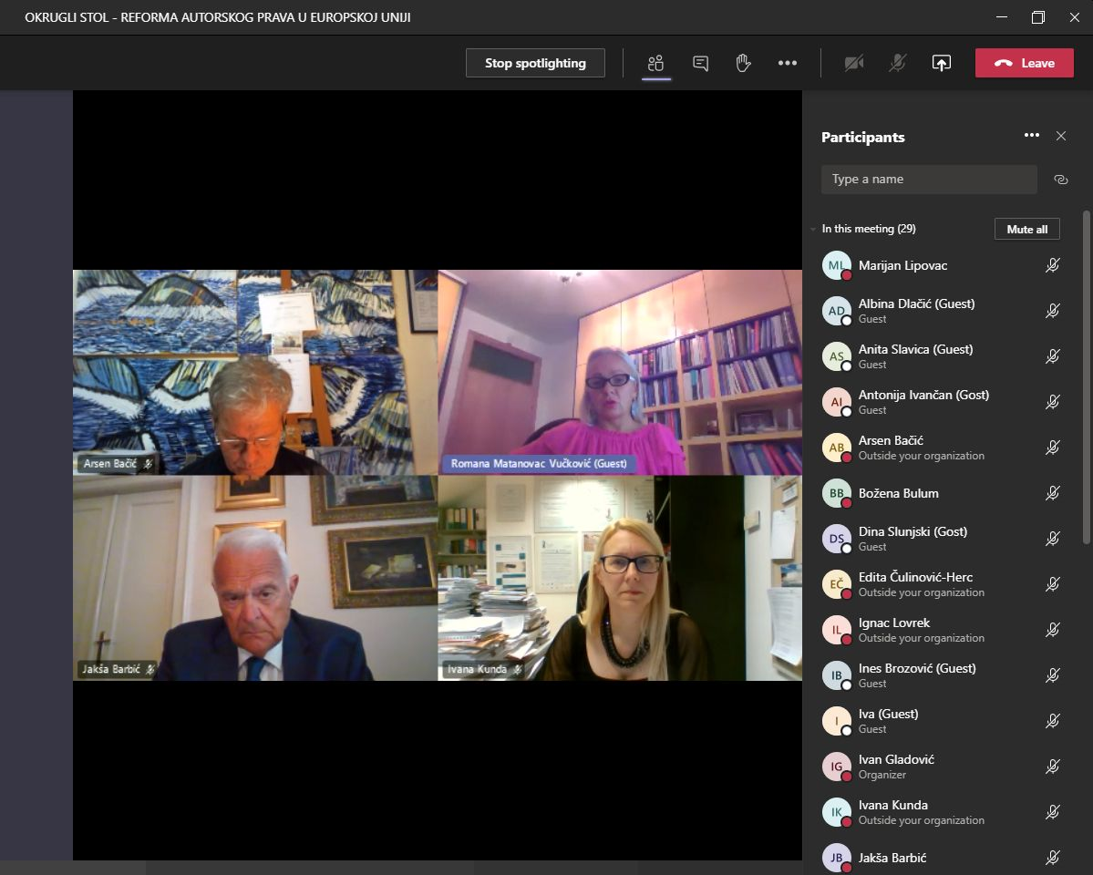

Zagreb, 15. listopada 2020. – U organizaciji Znanstvenog vijeća za državnu upravu, pravosuđe i vladavinu prava Hrvatske akademije znanosti i umjetnosti, u četvrtak 15. listopada održan je okrugli stol na temu Reforma autorskog prava u Europskoj uniji kojim je nastavljen ciklus okruglih stolova o Europskoj uniji i europskom pravu planiran u povodu predsjedanja Republike Hrvatske Vijećem Europske unije. Ciklus je započet početkom 2020. te je u siječnju održan okrugli stol na temu Pravo i politika EU – stara pitanja, novi odgovori, a u veljači je obrađena tema Službe od općeg interesa. Nakon toga održavanje okruglih stolova bilo je odgođeno zbog pandemije koronavirusa i posljedica razornog potresa u Zagrebu u kojem je teško oštećena i palača HAZU i druge Akademijine zgrade, tako da je okrugli stol o reformi autorskog prava u Europskoj uniji održan kao videokonferencija koju su putem interneta mogli pratiti svi zainteresirani.
Kako je u uvodnoj riječi kazao predsjednik Znanstvenog vijeća za državnu upravu, pravosuđe i vladavinu prava HAZU akademik Jakša Barbić, na razini Europske unije doneseno je nekoliko direktiva kojima se provodi reforma autorskog prava radi njegove prilagodbe jedinstvenom digitalnom tržištu i novim tehnologijama. U Hrvatskoj je prijedlog novog zakona o autorskom pravu i srodnim pravima prošao javnu raspravu i narednih tjedana očekuje se njegovo prvo čitanje u Hrvatskom saboru. Time bi Hrvatska bila među prvim državama članicama Europske unije koje su cjelovito i sustavno pristupile unošenju direktiva Unije o reformi autorskog prava u svoje nacionalno pravo. „Kreativne, kulturne i medijske industrije susrele su se s ozbiljnom neravnotežom u mogućnosti ostvarivanja autorskih i srodnih prava jer su se dosadašnja zakonska rješenja pokazala neučinkovitima. Nova zakonska rješenja trebala bi osigurati učinkovit pravni okvir za rješavanje akutnih pitanja u pogledu tzv. vrijednosnog jaza koji je nastao zbog toga što platforme za dijeljenje sadržaja do sada nisu bile odgovorne za korištenje autorskih djela i predmeta srodnih prava. Nadalje, u pogledu korištenja originalnih medijskih sadržaja razvili su se poslovni modeli koji su se pokazali neučinkovitima u zaštiti novinskih izdavača i novinarskih autorskih djela. Takvo je stanje negativno utjecalo na medijsku raznolikost i zaštitu profesionalnih stvaratelja u medijskoj industriji kojima je prijeko potrebno osigurati održivost. S druge strane, potrebno je osigurati i djelotvornu zaštitu organizacija za emitiranje u korištenju njihovih programskih sadržaja u reemitiranju i pratećim internetskim uslugama, kao i drugim stvarateljima takvih sadržaja“, rekao je akademik Barbić. Reforma autorskog prava u Europskoj uniji usmjerena i na ograničavanje autorskih i srodnih prava radi omogućavanja znanstvenog istraživanja i nastave, osobito one koja se održava uz primjenu novih tehnologija. Institucije kulturne baštine susreću se s brojim problemima u digitalizaciji autorskih djela i predmeta srodnih prava, radi čega je također potrebno pristupiti uvođenju novih zakonskih modela koji bi olakšali taj prijeko potreban proces.
Na videokonferenciji su govorili i izv. prof. dr. sc. Romana Matanovac Vučković i prof. dr. sc. Igor Gliha s Pravnog fakulteta Sveučilišta u Zagrebu te prof. dr. sc. Ivana Kunda s Pravnog fakulteta Sveučilišta u Rijeci.

Marijan Lipovac
Ured za odnose s javnošću i medije HAZU

